Февраль  2024г.  № 05 | Учредитель газеты – администрация Хомутовского  муниципального образования
Цена: бесплатно

РОССИЙСКАЯ ФЕДЕРАЦИЯ
ИРКУТСКАЯ ОБЛАСТЬ ИРКУТСКИЙ РАЙОН
ХОМУТОВСКОЕ МУНИЦИПАЛЬНОЕ ОБРАЗОВАНИЕ
АДМИНИСТРАЦИЯ
ПОСТАНОВЛЕНИЕ

14.02.2024 № 39 о/д
с. Хомутово

О внесении изменений в постановление администрации Хомутовского муниципального образования от 02.05.2023 №109 о/д «Об утверждении тарифов на платные услуги Муниципального учреждения культуры «Культурно-спортивный комплекс» Хомутовского муниципального образования».

Руководствуясь ст. 14, 17 Федерального закона от 06.10.2003 № 131-ФЗ «Об общих принципах организации местного самоуправления в Российской Федерации», Решением Думы Хомутовского муниципального образования от 28.02.2011 № 32-136/дсп «Об утверждении порядка принятия решений об установлении цен (тарифов) на товары, услуги (работы) муниципальных унитарных предприятий и муниципальных учреждений Хомутовского муниципального образования», Уставом Хомутовского муниципального образования, администрация Хомутовского муниципального образования

ПОСТАНОВЛЯЕТ:

1.Внести изменения в постановление администрации Хомутовского муниципального образования от 02.05.2023 № 109 о/д «Об утверждении тарифов на платные услуги Муниципального учреждения культуры «Культурно-спортивный комплекс» Хомутовского муниципального образования»:
Приложение 2 изменить и изложить в новой редакции согласно приложению.
2.Опубликовать настоящее постановление в установленном законом порядке.
3.Контроль за исполнением данного постановления возложить на Первого заместителя Главы администрации.

Глава В.М. Колмаченко

Приложение
к постановлению администрации
Хомутовского муниципального образования
от «14»_02_2024г. № 39 о/д_

Приложение №2
к Постановлению администрации
Хомутовского муниципального образования
от 02.05.2023 №109 о/д «Об утверждении
тарифов на платные услуги Муниципального
учреждения культуры «Культурно-спортивный
комплекс» Хомутовского муниципального
образования»

Тарифы на платные услуги
Спортивного комплекса в д. Куда, Спортивно-оздоровительного комплекса п. Плишкино

№ п/п | Наименование услуги | Единица измерения услуги | Стоимость услуги, руб.
Спортивно-оздоровительный комплекс п. Плишкино
1 | Разовое использование большого зала | 1 час | 800
2 | Разовое использование площадки для единоборств | 1 час | 340
3 | Использование оборудования для игры в настольный теннис | 1 час | 230
4 | Пользование ракетками для игры в настольный теннис | 1 час | 40
5 | Пользование мячом для игры в большой теннис | 1 час | 15
6 | Пользование волейбольным, баскетбольным, футбольным мячом | 1 час | 60
7 | Пользование ракетками для игры в большой теннис | 1 час | 180
8 | Пользование скакалками | 1 час | 10
9 | Абонемент на использование площадки для единоборств | 1 час | 340
10 | Абонемент на использование большого зала (худ.гимнастика) | 1 час | 400
11 | Абонемент на использование большого зала с размещением оборудования | 1 час | 550
12 | Абонемент на использование зала с ковром | Не более 30 дней в течении 6 мес.* | 5500
13 | Абонемент на использование спортивного зала с размещением оборудования | Не более 30 дней в течении 6 мес.* | 7500
14 | Проведение спортивного праздника | 1 час | 3400
15 | Разовое посещение тренажерного зала (включает в себя право пользования всеми видами тренажеров, установленных в тренажерном зале) | 1 час | 200
Спортивный комплекс в д. Куда
1 | Использование большого зала для осуществления спортивных соревнований | 1 час | 800
2 | Абонемент на использование площадки для единоборств | 1 час | 450
3 | Абонемент на пользование теннисного зала | 1 час | 400
4 | Абонемент на использование большого зала (художественная гимнастика) | 1 час | 500
5 | Проведение спортивного праздника | 1 час | 4000
6 | Использование спортивного инвентаря для игры в настольный теннис (аренда теннисного стола) | 1 час | 300
7 | Использование спортивного инвентаря (аренда ракетки и мяча для игры в настольный теннис, баскетбольные, футбольные, волейбольные мячи) | 1 час | 100
8 | Прокат коньков:
8 | Дети до 14 лет | 1 час | 150
8 | Взрослые | 1 час | 250
8 | Родитель с 1 ребенком | 1 час | 300
8 | Семья (более 3 человек) | 1 час | 500
9 | Заточка коньков | 1 пара | 150
10 | Использование спортивного инвентаря для игры в хоккей:
10 | Хоккейная клюшка | 1 час | 250
10 | Хоккейный мяч | 1 час | 150
11 | Испоьзование лыжного инвентаря (лыжи, ботинки и лыжные палки) | 1 час | 300
12 | Прокат роликовых коньков | 1 час | 200
13 | Прокат тюба | 1 час | 150
14 | Прокат санок-ледянок | 1 час | 50
15 | Аренда игрового комплекта для проведения спортивных мероприятий (тимбилдинга), в том числе:  - ласты 2 пары;  - мешок для прыжков 2 шт.;  - жилет 2 шт.;  - лента (гусеница) 2 шт.;  - тоннель 1 шт.;  - гигаботы 2 пары;  - Лыжи 1 пара;  - пуфик 3 шт.;  - костюм рука 2 шт. | 4 часа | 5000
В случае порчи имущества с виновного взимается полная стоимость приобретения (ремонта) данного имущества.
* согласно ст. 17.1 135-ФЗ "О защите конкуренции"

Начальник отдела МЗ и РМП Е.Н. Дубровина

РОССИЙСКАЯ ФЕДЕРАЦИЯ
ИРКУТСКАЯ ОБЛАСТЬ ИРКУТСКИЙ РАЙОН
ХОМУТОВСКОЕ МУНИЦИПАЛЬНОЕ ОБРАЗОВАНИЕ
АДМИНИСТРАЦИЯ
ПОСТАНОВЛЕНИЕ

16.02.2024 № 42 о/д
с. Хомутово

О закладке и ведения новых электронных похозяйственных книг учета личных подсобных хозяйств на 2024-2028 г.г.

В соответствии со ст. 8 Федерального закона от 07.07.2003 года № 112-ФЗ «О личном подсобном хозяйстве», Федеральным законом Российской федерации № 131-ФЗ от 06.10.2003 «Об общих принципах организации местного самоуправления», Приказом Министерства сельского хозяйства Российской Федерации от 27.09.2022 № 629 «Об утверждении формы и порядка ведения похозяйственных книг» и в целях учета личных подсобных хозяйств на территории Хомутовского муниципального образования, администрация Хомутовского муниципального образования,

ПОСТАНОВЛЯЕТ:

1.Организовать на территории Хомутовского муниципального образования закладку новых похозяйственных книг учета личных подсобных хозяйств, сроком на пять лет на 2024 - 2028 годы в электронной форме с использованием комплексной информационной системы сбора и обработки бухгалтерской и специализированной отчетности сельскохозяйственных товаропроизводителей, формирования сводных отчетов, мониторинга, учета, контроля и анализа субсидий на поддержку агропромышленного комплекса.
2. Ежегодно, по состоянию на 1 января путем сплошного обхода личных подсобных хозяйств и опроса членов личных подсобных хозяйств в период с 10 января по 15 февраля осуществлять сбор сведений, указанных в похозяйственных книгах.
3. Записи в похозяйственные книги производить на основании сведений, предоставляемых на добровольной основе главой личного подсобного хозяйства или иными членами личного подсобного хозяйства.
4. При ведении похозяйственных книг необходимо обеспечить конфиденциальность информации, предоставляемую гражданами, ведущими хозяйство, её сохранность и защиту в соответствии с законодательством Российской Федерации.
5. Ответственным за ведение похозяйственных книг в установленном порядке и их сохранность назначить отдел градостроительства, земельных и имущественных отношений.
6. Контроль за исполнением данного постановления возложить на Заместителя Главы администрации.
7. Опубликовать настоящее постановление в установленном законом порядке.

Глава администрации В.М. Колмаченко
РОССИЙСКАЯ ФЕДЕРАЦИЯ
ИРКУТСКАЯ ОБЛАСТЬ ИРКУТСКИЙ РАЙОН
ХОМУТОВСКОЕ МУНИЦИПАЛЬНОЕ ОБРАЗОВАНИЕ
АДМИНИСТРАЦИЯ
ПОСТАНОВЛЕНИЕ

20.02.2024 № 44 о/д
с. Хомутово

О внесении изменений в постановление администрации Хомутовского муниципального образования от 02.05.2023 №109 о/д «Об утверждении тарифов на платные услуги Муниципального учреждения культуры «Культурно-спортивный комплекс» Хомутовского муниципального образования».

Руководствуясь ст. 14, 17 Федерального закона от 06.10.2003 № 131-ФЗ «Об общих принципах организации местного самоуправления в Российской Федерации», Решением Думы Хомутовского муниципального образования от 28.02.2011 № 32-136/дсп «Об утверждении порядка принятия решений об установлении цен (тарифов) на товары, услуги (работы) муниципальных унитарных предприятий и муниципальных учреждений Хомутовского муниципального образования», Уставом Хомутовского муниципального образования, администрация Хомутовского муниципального образования

ПОСТАНОВЛЯЕТ:

1.Внести изменения в постановление администрации Хомутовского муниципального образования от 02.05.2023 № 109 о/д «Об утверждении тарифов на платные услуги Муниципального учреждения культуры «Культурно-спортивный комплекс» Хомутовского муниципального образования»:
Приложение 1 изменить и изложить в новой редакции согласно приложению.
2.Опубликовать настоящее постановление в установленном законом порядке.
3.Контроль за исполнением данного постановления возложить на Первого заместителя Главы администрации.

Исполняющий обязанности
Главы администрации А.В. Иваненко

Приложение
к постановлению администрации
Хомутовского муниципального образования
от «20»_02_2024г. №_44 о/д

Приложение №1
к Постановлению администрации
Хомутовского муниципального образования
от 02.05.2023 №109 о/д «Об утверждении
тарифов на платные услуги Муниципального
учреждения культуры «Культурно-спортивный
комплекс» Хомутовского муниципального
образования»

Тарифы на платные услуги Дома Культуры с. Хомутово,
Дома культуры д. Талька

№ п/п | Наименование услуги | Единица измерения услуги | Стоимость услуги, руб.
1 | Проведение тематических дискотек | 1 билет | 150
2 | Новогоднее представление без подарка | 1 билет | 150
3 | Новогоднее представление с подарком | 1 билет | 350
4 | Спектакль | 1 билет | 150
5 | Концерт | 1 билет | 250
6 | Написание и разработка сценариев | 1 сценарий | 1500
7 | Предоставление звуковой аппаратуры (в сопровождении звукооператора) | 1 час | 2500
8 | Проведение вечеров, торжеств и др. (в зависимости от количества персонажей) | 1 чел. 30 мин. | 2000
9 | Проведение вечеров, торжеств, праздников и др. (с предоставлением звуковой аппаратуры в сопровождении звукооператора и ведущего) | 1 час | 4000
10 | Предоставление генератора мыльных пузырей на прокат (в сопровождении специалиста) | 1 час | 2000
11 | Предоставление костюмов на прокат | 1 костюм- 1 сутки | 650
12 | Предоставление 1 ростовой куклы на прокат | 1 сутки | 2000
13 | Работа аниматора в ростовой кукле | 1 час, 1 чел. | 1500
14 | Проведение детского праздника в Доме культуры с. Хомутово | 1 час | 5000
15 | Использование зрительного зала для осуществления представлений (без использования звуковой аппаратуры Дома Культуры с. Хомутово) | 1 час | 3200
16 | Использование зрительного зала для осуществления представлений (с использованием звуковой аппаратуры Дома Культуры с. Хомутово) | 1 час | 4500
17 | Использование зрительного зала для осуществления цирковых представлений (без использования звуковой аппаратуры Дома Культуры с . Хомутово) | 1 представление | 10000
18 | Использование зрительного зала для осуществления цирковых представлений (с использования звуковой аппаратуры Дома Культуры с. Хомутово) | 1 представление | 12000
19 | Разовое пользование зрительным залом без аппаратуры для проведения занятий в Доме Культуры с. Хомутово | 1 час | 500
20 | Разовое пользование зрительным залом с аппаратурой для проведения занятий в Доме Культуры с. Хомутово | 1 час | 700
21 | Звуковая реклама:
21 | запись | 1 трек | 3200
21 | трансляция | 1 день (продолжительность 3 раза в час, не более 8 часов в сутки) | 350
22 | Ксерокопирование, распечатка текстов, формат А4 (черно-белый) | 1 лист | 5
23 | Живая открытка, сюрприз, поздравление (на дом, в офис) | 5-10 минут, 1 чел. | 1000
24 | Концертные номера (вокал, хореография) соло, с выездом | 1 номер | 1000
25 | Концертные номера (вокал, хореография) коллектив, с выездом | 1 номер | 3000
26 | Заказной концерт без ведущего | 1 час | 15000
27 | Заказной концерт с ведущим | 1 час | 17000
28 | Дед Мороз и Снегурочка (заказ вызов на дом, в офис, школу, детские сады, рестораны)
28 | до 18.00 | 15 мин. | 3000
28 | с 18.00 до 21.00 | 15 мин. | 4000
28 | с 21.00 до 23.00 | 15 мин. | 6000
29 | Пользование помещением - фойе | 1 час | 500
30 | Проведение детских дискотек | 1 билет | 80
31 | Работа аниматора на выездных детских мероприятиях (день рождения, выпускные и т.д.) | 1 час, 1 чел. | 1500
32 | Платный выездной концерт с оплатой в размере 80% от цены проданного билета | 1 билет | 250
33 | Отчетный концерт коллектива | 1 билет | 250
34 | Игровая программа перед показом мультфильмов | 20 минут, 1 билет | 70
35 | Разовое пользование зрительным залом без аппаратуры для проведения занятий в Доме Культуры д. Талька | 1 час | 300
36 | Разовое пользование зрительным залом с аппаратурой для проведения занятий в Доме Культуры д. Талька | 1 час | 500
Тарифы на платные услуги кинозала «Медведь»
37 | Показ кинофильмов и мультфильмов:
37 | Сеанс детский | 1 билет | 150
37 | Сеанс взрослый | 1 билет | 250
37 | Организованные показы фильмов и мультфильмов в кинозале «Медведь» от семи человек | 1 билет | 100
38 | «Мульт в кино» (короткометражный фильм) | 1 билет взрослый | 120
39 | «Мульт в кино» (короткометражный фильм) | 1 билет детский | 80
40 | Трансляция в кинозале «Медведь»:
40 | готовых рекламных видеороликов сторонних организаций. Предпринимателей, перед каждым киносеансом (в зависимости от возрастных ограничений показа) | 1 ролик до 30 сек., разрешение 4к, в месяц. | 15000
40 | готовых рекламных видеороликов и статичной визуальной рекламы сторонних организаций, предпринимателей на телеэкранах структурных подразделений Администрации ХМО и МУК КСК | 1 ролик до 30 сек., разрешение 1920*1080,  в месяц | 10000
41 | Размещение рекламного логотипа сторонних организаций, предпринимателей на киноафишах кинозала «Медведь» в формате PNG. Афиша выходит еженедельно. В печатной продукции в формате А3 (размещается по учреждениям и остановочным пунктам Хомутовского МО и д. Грановщина). В электронном виде на официальном сайте МУК КСК - 1 раз в неделю, в соц.сетях и мессенджерах МУК КСК и кинозал «Медведь» - 1 раз в 2 дня | услуга в месяц | 5000
42 | Размещение рекламы сторонних организаций, предпринимателей на официальных страницах социальных сетей, в официальных группах, мессенджерах МУК КСК Хомутовского МО и кинозала «Медведь» - 1 раз в 3 дня | 1 ролик до 30 сек., в месяц | 5000

Тарифы на платные услуги
Информационно-аналитического издания администрации Хомутовского муниципального образования «Хомутовский вестник»

№ п/п | Наименование услуги | Стоимость услуги, руб.
1. Стоимость размещения объявлений до 30 слов:
1.1. | Частное объявление простое от физического лица | 50
1.2. | Частное объявление выделенное (рамка, шрифт) от физического лица | 70
1.3. | Коммерческое объявление простое от юридических лиц и индивидуальных предпринимателей | 100
1.4. | Коммерческое объявление выделенное (рамка, шрифт) от юридических лиц и индивидуальных предпринимателей | 150
1.5. | Объявление на фоне в рамке без составления макета | 350
1.6. | Поздравление | 150
1.7. | Объявление на фоне в рамке с разработкой макета | 500
2. Стоимость размещения информации в газетной колонке составляет (длина*высота):
2.1. | 260*365, мм (1 S от полосы) | 10000
2.2. | 260*180, мм (1/2 S от полосы) | 5500
2.3. | 260*115, мм (1/3 S от полосы) | 4000
2.4. | 127*180, мм (1/4 S от полосы) | 3500
2.5. | 127*115, мм (1/6 S от полосы) | 2500
2.6. | 127*85, мм (1/8 S от полосы) | 2000
2.7. | 127*40, мм (1/16 S от полосы) | 1000
2.8. | Стоимость одной газетной строки столбца формата 62*365, мм | 45
3. В случае выпуска информационно-аналитического издания «Хомутовский вестник» в цветном формате стоимость платных услуг увеличивается на 5 процентов
4. Рекламным агенствам предоставляется скидка в размере 10 процентов на все виды платных услуг
*Пенсионеры, Ветераны боевых действий, инвалиды, почетные граждане Хомутовского МО

Начальник отдела МЗ и РМП Е.Н. Дубровина

РОССИЙСКАЯ ФЕДЕРАЦИЯ
ИРКУТСКАЯ ОБЛАСТЬ ИРКУТСКИЙ РАЙОН
ХОМУТОВСКОЕ МУНИЦИПАЛЬНОЕ ОБРАЗОВАНИЕ
АДМИНИСТРАЦИЯ
ПОСТАНОВЛЕНИЕ

20.02.2024 № 45 о/д
с. Хомутово

О формировании фонда капитального ремонта многоквартирных домов на счете регионального оператора - специализированной некоммерческой организации «Фонд капитального ремонта Иркутской области»

В соответствии с частью 5 статьи 168, с частью 7 статьи 170 Жилищного кодекса Российской федерации, ст. 14 Федерального закона от 06.10.2003 года №131-ФЗ «Об общих принципах организации местного самоуправления в Российской Федерации», с частью 5 статьи 2 Закона Иркутской области от 27.12.2013 года № 167 «Об организации проведения капитального ремонта общего имущества в многоквартирных домах на территории Иркутской области», руководствуясь разделом III «Региональной программы капитального ремонта общего имущества в многоквартирных домах на территории Иркутской области на 2014-2043" утвержденной постановлением Правительства Иркутской области от 20.03.2014 года № 138-пп, Уставом Хомутовского муниципального образования, Администрация Хомутовского муниципального образования

ПОСТАНОВЛЯЕТ:

1.Сформировать фонд капитального ремонта общего имущества многоквартирных домов, собственники которых в установленный срок не выбрали способ формирования фонда капитального ремонта на счете регионального оператора – специализированной некоммерческой организации «Фонд капитального ремонта Иркутской области».
2.Утвердить реестр многоквартирных домов Хомутовского муниципального образования, формирующих фонд капитального ремонта на счете регионального оператора - «Фонд капитального ремонта многоквартирных домов Иркутской области» (приложение).
3.Данное постановление опубликовать в установленном законом порядке.
4.Контроль за исполнением данного постановления возложить на заместителя Главы администрации Хомутовского муниципального образования.

Исполняющий обязанности
Главы администрации А.В. Иваненко

Приложение

Утверждено
постановлением администрации
от20.02.2024 №_45о/д_

Реестр многоквартирных домов Хомутовского муниципального образования, формирующих фонд капитального ремонта на счете регионального оператора - «Фонд капитального ремонта многоквартирных домов Иркутской области»

№ п/п | Наименование улицы | Номер дома
1 | с. Хомутово, ул. Чапаева | 12 А, корпус 1
2 | с. Хомутово, ул. Чапаева | 12 А, корпус 2
3 | с. Хомутово, ул. Чапаева | 12 А, корпус 3

Начальник отдела градостроительства,
земельных и имущественных отношений Ю.В. Тюкавкина

РОССИЙСКАЯ ФЕДЕРАЦИЯ
ИРКУТСКАЯ ОБЛАСТЬ ИРКУТСКИЙ РАЙОН
ХОМУТОВСКОЕ МУНИЦИПАЛЬНОЕ ОБРАЗОВАНИЕ
АДМИНИСТРАЦИЯ
ПОСТАНОВЛЕНИЕ

20.02.2024 № 46 о/д
с. Хомутово

О проведении универсальной, праздничной ярмарки, посвященной проведению народного гуляния «Проводы Зимы»»

Руководствуясь ст. 11 Федерального закона от 28.12.2009 № 381-ФЗ «Об основах государственного регулирования торговой деятельности в Российской Федерации», Постановлением Правительства Иркутской области от 17.11.2010 № 284-пп «Об утверждении Положения о порядке организации ярмарок на территории Иркутской области и продажи товаров на них и требованиях к организации продажи товаров (выполнения работ и оказания услуг) на ярмарках, организованных на территории Иркутской области», Постановлением администрации Хомутовского муниципального образования от 02.02.2024 № 31о/д «О мероприятиях по подготовке и проведению празднования Дня защитника Отечества, Международного женского дня, народного гуляния «Масленица», Уставом Хомутовского муниципального образования, администрация Хомутовского муниципального образования

ПОСТАНОВЛЯЕТ:

1.Провести универсальную, праздничную ярмарку, посвященную проведению народного гуляния «Проводы Зимы» 10.03.2024.
2.Утвердить:
2.1. План мероприятий по организации универсальной, праздничной ярмарки, посвященной проведению народного гуляния «Проводы Зимы», согласно приложения 1.
2.2. Порядок организации универсальной, праздничной ярмарки, посвященной проведению народного гуляния «Проводы Зимы» и предоставления мест на ней для торговли товарами (выполнения работ, оказания услуг) согласно приложению 2.
3.Определить следующий режим работы ярмарки: 10.03.2024 с 12.00 до 17.00 часов, местонахождение: территория, примыкающая к зданию спортивного комплекса по адресу: Иркутский район, д. Куда, ул. Спортивная, 1б.
4.Опубликовать настоящее постановление в установленном законом порядке.
5.Контроль за исполнением данного постановления возложить на заместителя Главы администрации по социально-культурному развитию территории.

Исполняющий обязанности
Главы администрации А.В. Иваненко

Приложение 1
к Постановлению администрации
Хомутовского муниципального образования
От _20.02.2024 № 46 о/д

ПЛАН МЕРОПРИЯТИЙ
По организации универсальной, праздничной ярмарки, посвященной проведению народного гуляния «Проводы Зимы»

№п/п | Наименование мероприятия | Срок выполнения мероприятия | Ответственное лицо
1. | Прием письменных заявок на участие в ярмарке и согласование ассортиментного перечня | до 05 марта 2024г. | Отдел МЗ и РМП
2. | Размещение торговых мест, проверка точек подключения к электроэнергии, предварительная генеральная уборка места проведения ярмарки | до 05 марта 2024г. | МКУ ХЭС
3. | Размещение участников ярмарки в соответствии со схемой размещения торговых мест до открытия ярмарки | до 10 марта 2024г. | Отдел МЗ и РМП
4. | Реализация участниками ярмарки сувенирной продукции и товаров народного потребления | 10 марта 2024г. | Отдел МЗ и РМП
5. | Уборка мест торговли и прилегающих к ним территорий после закрытия ярмарки | 10 марта 2024г. | Участники ярмарки;  МКУ ХЭС

Начальник отдела МЗ и РМП Е.Н. Дубровина

Приложение 2
к Постановлению администрации
Хомутовского муниципального образования
От 20.02.2024_№_46 о/д

ПОРЯДОК ОРГАНИЗАЦИИ
универсальной, праздничной ярмарки, посвященной проведению народного гуляния «Проводы Зимы» и предоставления мест на ней для торговли товаров (выполнения работ, оказания услуг)

1. ОБЩИЕ ПОЛОЖЕНИЯ

1.1. Настоящий порядок универсальной, праздничной ярмарки, посвященной проведению народного гуляния «Проводы Зимы» (далее - Порядок) разработан в соответствии с Федеральным законом от 28 декабря 2009 года N 381-ФЗ "Об основах государственного регулирования торговой деятельности в Российской Федерации", Положением о порядке организации ярмарок на территории Иркутской области и продажи товаров (выполнения работ, оказания услуг) на них и требованиях к организации продажи товаров (выполнения работ, оказания услуг) на ярмарках, организованных на территории Иркутской области, утвержденным постановлением Правительства Иркутской области от 17.11.2010 N 284-пп, и регулирует организацию универсальной, праздничной ярмарки, посвященной проведению народного гуляния «Проводы Зимы» и предоставления мест на ней для торговли товаров (выполнения работ, оказания услуг) (далее - ярмарка). Положения настоящего Порядка обязательны для исполнения организатором ярмарки, участниками ярмарки, их работниками и представителями. Положения настоящего Порядка становятся обязательными для участников с момента выдачи им организатором ярмарки разрешения на предоставление торгового места для участия в ярмарке.

2. ОРГАНИЗАЦИЯ РАБОТЫ ЯРМАРКИ

2.1. Организатор ярмарки - Администрация Хомутовского муниципального образования, с. Хомутово, ул. Кирова, 7а.
2.2. Цель организации ярмарки – создание праздничной атмосферы при проведении мероприятия.
2.3. Адрес местонахождения ярмарки: территория, примыкающая к зданию спортивного комплекса по адресу: д. Куда, ул. Спортивная,1 б.
2.4. Срок проведения ярмарки – 10 марта 2024г. с 12.00 до 17.00 часов.
2.5. Тип ярмарки - универсальная ярмарка.
2.6. Участниками ярмарки являются юридические лица, индивидуальные предприниматели, граждане (в том числе граждане - главы крестьянских (фермерских) хозяйств, члены таких хозяйств, граждане, ведущие личные подсобные хозяйства или занимающиеся садоводством, огородничеством, животноводством).

3. ОБЯЗАННОСТИ ОРГАНИЗАЦИИ ЯРМАРКИ, УЧАСТНИКОВ ЯРМАРКИ

3.1. Организатор ярмарки в процессе организации ярмарки обеспечивает:
3.1.1. Наличие при входе на ярмарку вывески с указанием наименования организатора ярмарки, его юридического адреса, режима работы ярмарки.
3.1.2. Надлежащее санитарно-техническое состояние территории, на которой организуется проведение ярмарки, и мест для продажи товаров (выполнения работ, оказания услуг).
3.1.3. Оснащение территории, на которой организуется проведение ярмарки, контейнерами для сбора мусора.
3.1.4. Организацию временных автостоянок для парковки личного автотранспорта.
3.1.5. Соблюдение на территории, на которой организуется проведение ярмарки, установленных законодательством требований пожарной безопасности, охраны общественного порядка.
3.1.6. Проверку соответствия занимаемых участниками ярмарки мест для продажи товаров (выполнения работ, оказания услуг), согласно утвержденной схеме размещения торговых мест на ярмарке.
3.1.7. Соблюдение требований действующего законодательства Российской Федерации о защите прав потребителей в области обеспечения санитарно-эпидемиологического благополучия населения, пожарной безопасности, охраны окружающей среды и других требований, установленных федеральными законами.
3.2. При осуществлении деятельности по продаже товаров на ярмарке участники ярмарки обеспечивают:
3.2.1. Соответствие занимаемых мест для продажи товаров (выполнения работ, оказания услуг) утвержденной организатором ярмарки схеме размещения указанных мест для продажи товаров (выполнения работ, оказания услуг) на ярмарке (приложение 1 к настоящему Порядку).
3.2.2. Хранение в течение всего периода осуществления деятельности по продаже товаров (выполнению работ, оказанию услуг) на ярмарке документов, подтверждающих предоставление торгового места на ярмарке.
3.2.3. Соблюдение требований действующего законодательства Российской Федерации о защите прав потребителей в области обеспечения санитарно-эпидемиологического благополучия населения, пожарной безопасности, охраны окружающей среды и других требований, установленных федеральными законами.
3.2.4. Оборудование торговых мест производится участниками ярмарки. На территории ярмарки могут располагаться только торговые столы, дизайн которых должен быть согласован с организатором ярмарки.

4. АССОРТИМЕНТ РЕАЛИЗУЕМЫХ НА ЯРМАРКЕ ТОВАРОВ

4.1. На ярмарке осуществляется торговля пищевыми продуктами и напитками (код ОК 034-2014 (КПЕС 2008) (10) (кроме алкогольных и напитков в стеклянной таре), цветами срезанными и бутонами цветочными (код 034-2014 (КПЕС 2008) (01.19.2), сувенирной продукцией, изделиями народных художественных промыслов, товарами народного потребления (код ОК 034-2007 (КПЕС 2002) (32.99.56).
4.2. Ассортиментный перечень продукции в обязательном порядке согласовывается с организатором ярмарки.

5.ПЕРЕЧЕНЬ ДОКУМЕНТОВ НЕОБХОДИМЫЙ УЧАСТНИКАМ ЯРМАРКИ ДЛЯ ПРОДАЖИ ТОВАРОВ (ВЫПОЛНЕНИЯ РАБОТ, ОКАЗАНИЯ УСЛУГ).

5.1. Для продажи товаров (выполнения работ, оказания услуг) участники ярмарки должны иметь при себе следующие документы:
5.1.1. копии свидетельства, подтверждающий факт внесения сведений о юридическом лице (индивидуальном предпринимателе) в единый государственный реестр;
5.1.2. копии сертификатов качества на реализуемую продукцию;
5.1.3. копию документа, подтверждающий ведение крестьянского (фермерского) хозяйства, личного подсобного хозяйства или занятие садоводством, огородничеством, животноводством;
5.1.4. копию паспорта или иной документ, удостоверяющий личность (для физических лиц).

6.ПОРЯДОК ПРЕДОСТАВЛЕНИЯ МЕСТ ДЛЯ ПРОДАЖИ ТОВАРОВ НА ЯРМАРКЕ

6.1. Общее количество мест для продажи товаров (выполнения работ, оказания услуг) устанавливается схемой размещения торговых мест.
6.2. Плата за предоставления оборудования торговых мест не устанавливается.
6.3. Участниками ярмарки могут являться лица, указанные в п.2.6 настоящего Порядка.
6.4. Желающие получить место на ярмарке направляет организатору ярмарки заявление по форме установленной Приложением 2 к настоящему Порядку, с приложением копий учредительных документов (для юридических лиц), свидетельства о государственной регистрации (для индивидуальных предпринимателей), копии паспорта (для физических лиц).
6.5. Срок подачи заявления с 20.02.2024г. по 05.03.2024г.
6.6. Организатор ярмарки в течении 1 дня рассматривает поступившие заявления и выдает участнику разрешение на участие в ярмарке по форме Приложения 2 к настоящему Порядку, либо мотивированное уведомление об отказе.
6.7. Основанием для отказа могут являться:
6.7.1. Нарушение формы подачи заявления;
6.7.2. Нарушение сроков подачи заявления;
6.7.3. Отсутствие документов, указанных в пункте 6.4;
6.7.4. Отсутствие на момент подачи заявления свободных мест на ярмарке;
6.7.5. Перечень товаров, предложенных к реализации, не соответствует перечню, установленному в разделе 4 настоящего Порядка.

7.ОТВЕТСТВЕННОСТЬ ЗА НАРУШЕНИЕ ПОРЯДКА

7.1. Контроль за соблюдением требований, установленных настоящим Порядком, осуществляется уполномоченными органами государственной власти и организатором ярмарки в пределах их компетенции в соответствии с действующим законодательством.
7.2. Нарушение требований Порядка участником ярмарки является основанием для аннулирования разрешения и лишения торгового места.

Начальник отдела МЗ и РМП Е.Н. Дубровина

Приложение 1
к Порядку организации универсальной,
праздничной ярмарки, посвященной
проведению народного гуляния «Проводы Зимы»

Схема размещения торговых мест для продажи товаров

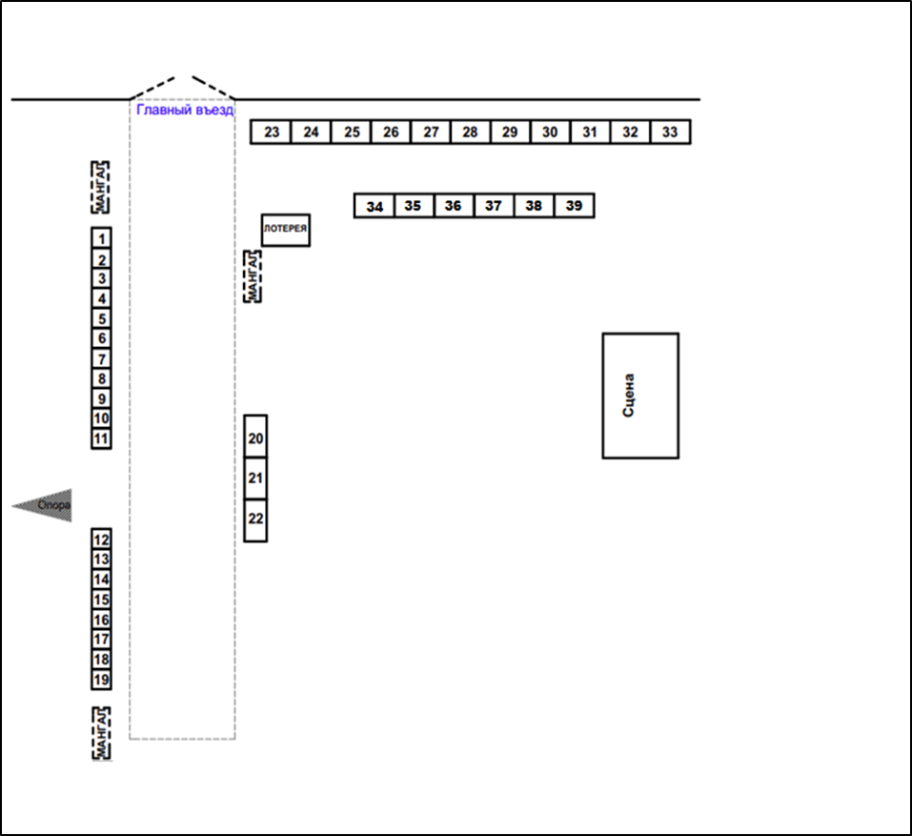

Приложение 2
к Порядку организации универсальной,
праздничной ярмарки, посвященной
проведению народного гуляния «Проводы Зимы»

Главе администрации
Хомутовского муниципального образования
от____________________________________
адрес____________________________________
тел.______________________

ЗАЯВЛЕНИЕ

Прошу разрешить_____________________________________________________
(полное и сокращенное наименование юридического лица, в т.ч. фирменное наименование, фамилия. имя. отчество индивидуального предпринимателя, гражданина)
________________________________________________________________________________________________________________________________________
(юридический адрес юридического лица, адрес места жительства индивидуального предпринимателя, гражданина) торговлю на универсальной, праздничной ярмарке, посвященной проведения народного гуляния «Проводы Зимы»
Идентификационный номер налогоплательщика___________________________
Ассортимент реализуемой продукции:___________________________________
________________________________________________________________________________________________________________________________________
Приложение:_________________________________________________________________________________________________________________________________________________________________________________________________

Подпись Дата__________

Приложение 1
к постановлению администрации
Иркутского районного муниципального образования
от «___»______2024г №_____

СХЕМА РАСПОЛОЖЕНИЯ ГРАНИЦ ПУБЛИЧНОГО СЕРВИТУТА
Система координат МСК -38, зона 3
Публичный сервитут испрашивается на земельном участке с кадастровым номером 38:06:100302:2289 -1199м²
Публичный сервитут испрашивается на земельном участке с кадастровым номером 38:06:100302:2062 -3907м²
Публичный сервитут испрашивается на земельном участке с кадастровым номером 38:06:100302:2504 -1920м²
Публичный сервитут испрашивается на земельном участке с кадастровым номером 38:06:100302:1927 - 104 м²
Публичный сервитут испрашивается на земельном участке с кадастровым номером 38:06:100302:2344 - 228 м²
Публичный сервитут испрашивается на землях государственная собственность, на которые не разграничена (в границах населенного пункта д. Куда) – 10 м²
Обозначение характерных точек границ | Координаты, м
Обозначение характерных точек границ | X | Y
1 | 2 | 3
н1 | 403381,40 | 3342532,27
н2 | 403412,88 | 3342551,20
н3 | 403442,89 | 3342569,38
н4 | 403467,00 | 3342583,64
н5 | 403494,70 | 3342600,14
н6 | 403492,71 | 3342601,79
н7 | 403493,35 | 3342602,56
н8 | 403494,88 | 3342601,29
н9 | 403496,07 | 3342614,83
н10 | 403497,69 | 3342634,18
н11 | 403503,17 | 3342633,72
н12 | 403501,55 | 3342614,36
н13 | 403500,01 | 3342596,91
н14 | 403470,30 | 3342579,20
н15 | 403464,97 | 3342578,89
н16 | 403444,72 | 3342565,62
н17 | 403412,27 | 3342544,36
н18 | 403407,27 | 3342541,27
н19 | 403406,26 | 3342543,19
н20 | 403394,42 | 3342535,68
н21 | 403384,33 | 3342529,12
н22 | 403384,06 | 3342529,63
н23 | 403383,33 | 3342529,08
н1 | 403381,40 | 3342532,27
- | - | -
н24 | 403293,40 | 3342516,71
н25 | 403290,48 | 3342519,09
н26 | 403285,95 | 3342512,82
н27 | 403263,46 | 3342531,88
н28 | 403243,23 | 3342548,73
н29 | 403231,90 | 3342546,33
н30 | 403181,32 | 3342534,21
н31 | 403179,70 | 3342535,61
н32 | 403171,85 | 3342534,04
н33 | 403145,88 | 3342504,01
н34 | 403126,56 | 3342481,98
н35 | 403102,22 | 3342454,07
н36 | 403094,86 | 3342456,97
н37 | 403094,54 | 3342456,57
н38 | 403091,93 | 3342456,29
н39 | 403070,65 | 3342466,27
н40 | 403067,18 | 3342467,91
н41 | 403040,35 | 3342478,70
н42 | 403048,45 | 3342508,14
н43 | 403044,11 | 3342509,33
н44 | 403043,84 | 3342508,35
н45 | 403038,28 | 3342481,48
н46 | 403036,66 | 3342482,23
н47 | 403034,95 | 3342476,02
н48 | 403069,68 | 3342462,05
н49 | 403100,85 | 3342449,77
н50 | 403103,93 | 3342430,08
н51 | 403105,16 | 3342429,42
н52 | 403114,41 | 3342424,47
н53 | 403128,40 | 3342417,27
н54 | 403163,14 | 3342400,18
н55 | 403179,49 | 3342392,29
н56 | 403193,97 | 3342386,81
н57 | 403193,86 | 3342386,22
н58 | 403218,51 | 3342380,70
н59 | 403239,41 | 3342411,80
н60 | 403258,44 | 3342439,84
н61 | 403278,48 | 3342469,37
н62 | 403300,58 | 3342501,99
н63 | 403289,49 | 3342510,03
н64 | 403293,98 | 3342516,24
н24 | 403293,40 | 3342516,71
- | - | -
н65 | 403216,49 | 3342385,76
н66 | 403191,99 | 3342391,25
н67 | 403165,11 | 3342404,22
н68 | 403130,46 | 3342421,27
н69 | 403108,06 | 3342432,81
н70 | 403105,26 | 3342450,71
н71 | 403129,95 | 3342479,02
н72 | 403141,30 | 3342491,97
н73 | 403153,10 | 3342506,83
н74 | 403158,80 | 3342514,04
н75 | 403160,96 | 3342514,57
н76 | 403174,25 | 3342529,93
н77 | 403212,12 | 3342537,54
н78 | 403242,03 | 3342543,88
н79 | 403260,56 | 3342528,44
н80 | 403286,86 | 3342506,39
н81 | 403294,41 | 3342500,91
н82 | 403264,55 | 3342456,69
н83 | 403249,54 | 3342434,49
н65 | 403216,49 | 3342385,76
- | - | -
н84 | 403309,92 | 3342538,31
н85 | 403309,34 | 3342545,20
н86 | 403311,19 | 3342547,75
н87 | 403308,55 | 3342571,49
н88 | 403310,28 | 3342597,54
н89 | 403309,61 | 3342629,44
н90 | 403309,04 | 3342649,33
н91 | 403330,52 | 3342653,07
н92 | 403331,45 | 3342650,10
н93 | 403331,69 | 3342648,71
н94 | 403313,65 | 3342645,56
н95 | 403314,11 | 3342629,55
н96 | 403314,73 | 3342599,92
н97 | 403333,91 | 3342601,39
н98 | 403334,26 | 3342596,90
н99 | 403314,65 | 3342595,40
н100 | 403313,06 | 3342571,59
н101 | 403315,52 | 3342549,52
н102 | 403338,65 | 3342551,08
н103 | 403353,70 | 3342551,48
н104 | 403357,71 | 3342551,58
н105 | 403361,65 | 3342551,70
н106 | 403373,15 | 3342551,98
н107 | 403373,37 | 3342549,42
н108 | 403371,41 | 3342549,25
н109 | 403371,40 | 3342548,51
н110 | 403370,40 | 3342548,52
н111 | 403370,41 | 3342549,17
н112 | 403341,49 | 3342546,76
н113 | 403320,83 | 3342545,37
н114 | 403333,69 | 3342537,65
н115 | 403334,39 | 3342538,41
н116 | 403340,30 | 3342532,92
н117 | 403343,85 | 3342521,84
н118 | 403378,50 | 3342531,46
н119 | 403359,08 | 3342521,28
н120 | 403359,44 | 3342520,55
н121 | 403358,92 | 3342520,32
н122 | 403343,24 | 3342515,97
н123 | 403343,17 | 3342515,91
н124 | 403343,58 | 3342514,17
н125 | 403342,61 | 3342513,93
н126 | 403342,29 | 3342515,29
н127 | 403311,07 | 3342492,95
н128 | 403312,81 | 3342490,16
н129 | 403310,66 | 3342488,45
н130 | 403327,26 | 3342464,01
н131 | 403343,83 | 3342439,60
н132 | 403360,31 | 3342415,34
н133 | 403361,65 | 3342413,36
н134 | 403359,73 | 3342412,03
н135 | 403341,86 | 3342438,07
н136 | 403324,46 | 3342462,94
н137 | 403307,94 | 3342489,46
н138 | 403299,32 | 3342477,37
н139 | 403297,66 | 3342477,20
н140 | 403283,86 | 3342456,61
н141 | 403265,81 | 3342429,90
н142 | 403248,11 | 3342404,92
н143 | 403227,50 | 3342375,03
н144 | 403219,43 | 3342362,04
н145 | 403218,42 | 3342362,65
н146 | 403216,18 | 3342360,18
н147 | 403190,02 | 3342361,55
н148 | 403184,47 | 3342349,50
н149 | 403183,28 | 3342348,25
н150 | 403183,31 | 3342347,00
н151 | 403178,64 | 3342336,86
н152 | 403164,79 | 3342305,83
н153 | 403154,71 | 3342274,37
н154 | 403145,50 | 3342244,95
н155 | 403136,25 | 3342214,73
н156 | 403127,43 | 3342179,66
н157 | 403135,09 | 3342177,62
н158 | 403136,44 | 3342175,18
н159 | 403169,98 | 3342166,41
н160 | 403209,00 | 3342156,20
н161 | 403210,04 | 3342156,12
н162 | 403209,20 | 3342152,96
н163 | 403171,80 | 3342162,85
н164 | 403148,55 | 3342169,39
н165 | 403121,98 | 3342176,45
н166 | 403131,92 | 3342215,93
н167 | 403141,20 | 3342246,28
н168 | 403150,42 | 3342275,73
н169 | 403160,58 | 3342307,44
н170 | 403174,54 | 3342338,72
н171 | 403175,47 | 3342340,74
н172 | 403187,82 | 3342366,17
н173 | 403214,28 | 3342364,78
н174 | 403215,48 | 3342366,10
н175 | 403222,90 | 3342378,04
н176 | 403243,61 | 3342408,07
н177 | 403261,32 | 3342433,07
н178 | 403282,71 | 3342463,56
н179 | 403305,81 | 3342495,94
н180 | 403338,80 | 3342519,56
н181 | 403335,50 | 3342529,87
н182 | 403330,56 | 3342534,28
н183 | 403314,13 | 3342544,14
н84 | 403309,92 | 3342538,31

Площадь, кв.м. | Цель установления публичного сервитута
7368 | для подключения (технологического присоединения) к сетям инженерно-технического обеспечения и для прокладки, переустройства, переноса инженерных коммуникаций, их эксплуатации в границах полос отвода и придорожных полос автомобильных дорог при строительстве объекта электросетевого хозяйства «ВЛ 10 кВ (лин.отв. к КТП 10/0,4 кВ №1-1738 от ВЛ 10 кВ Хомутово-Поселок)", инв. 6000917410, "ВЛ 0,4 кВ от КТП 10/0,4 кВ № 1-1738 в д.Куда", инв. 6000917409, "КТП 1-2341, КТП 1-2356" (ТР 49/22)»

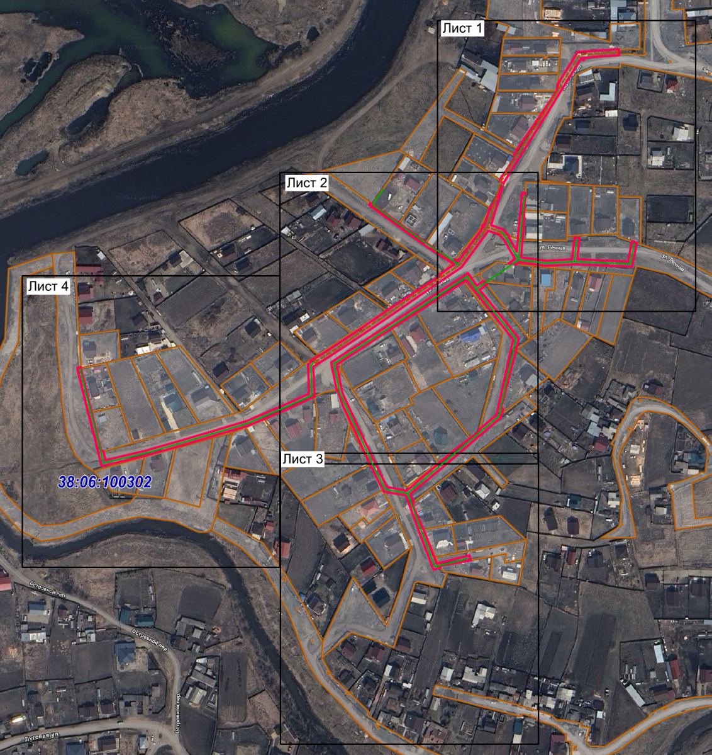

Масштаб 1: 8000

Условные обозначения:
-- граница образуемой части земельного участка (проектные границы публичного сервитута);
-- граница земельного участка;
38:06:100302 – кадастровый номер квартала

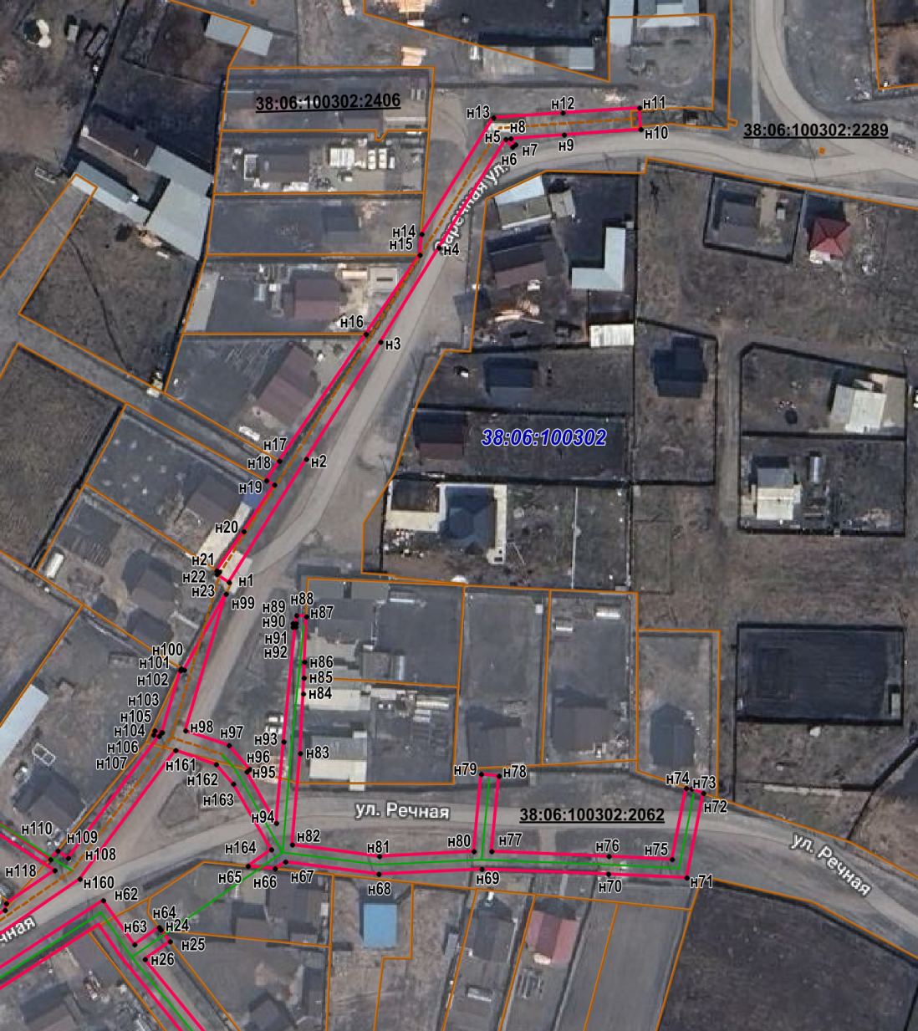
Лист 1

Масштаб 1: 3000

Условные обозначения:
-- граница образуемой части земельного участка (проектные границы публичного сервитута);
-- граница земельного участка;
38:06:100302:2289 – кадастровый номер земельного участка;
38:06:100302 – кадастровый номер квартала
н1 – поворотная точка

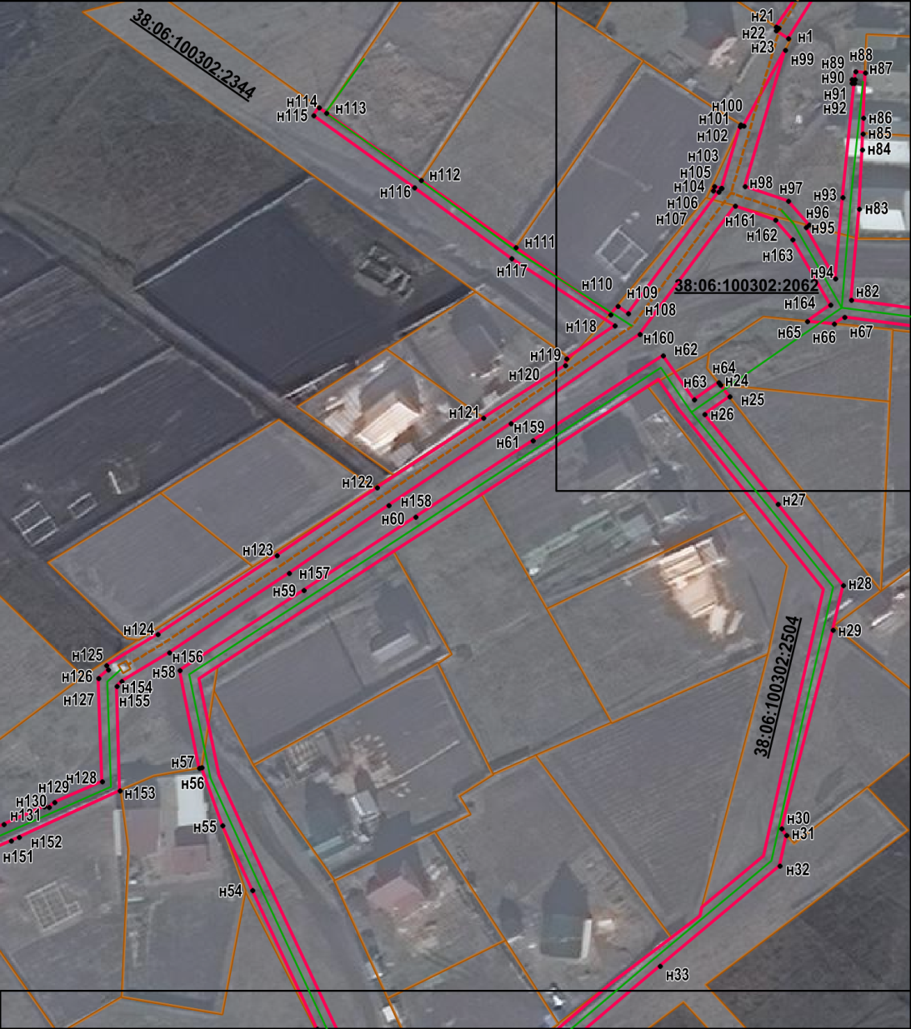
Лист 2

Масштаб 1: 3000

Условные обозначения:
-- граница образуемой части земельного участка (проектные границы публичного сервитута);
-- граница земельного участка;
38:06:100302:2344 – кадастровый номер земельного участка;
38:06:100302 – кадастровый номер квартала
н1 – поворотная точка

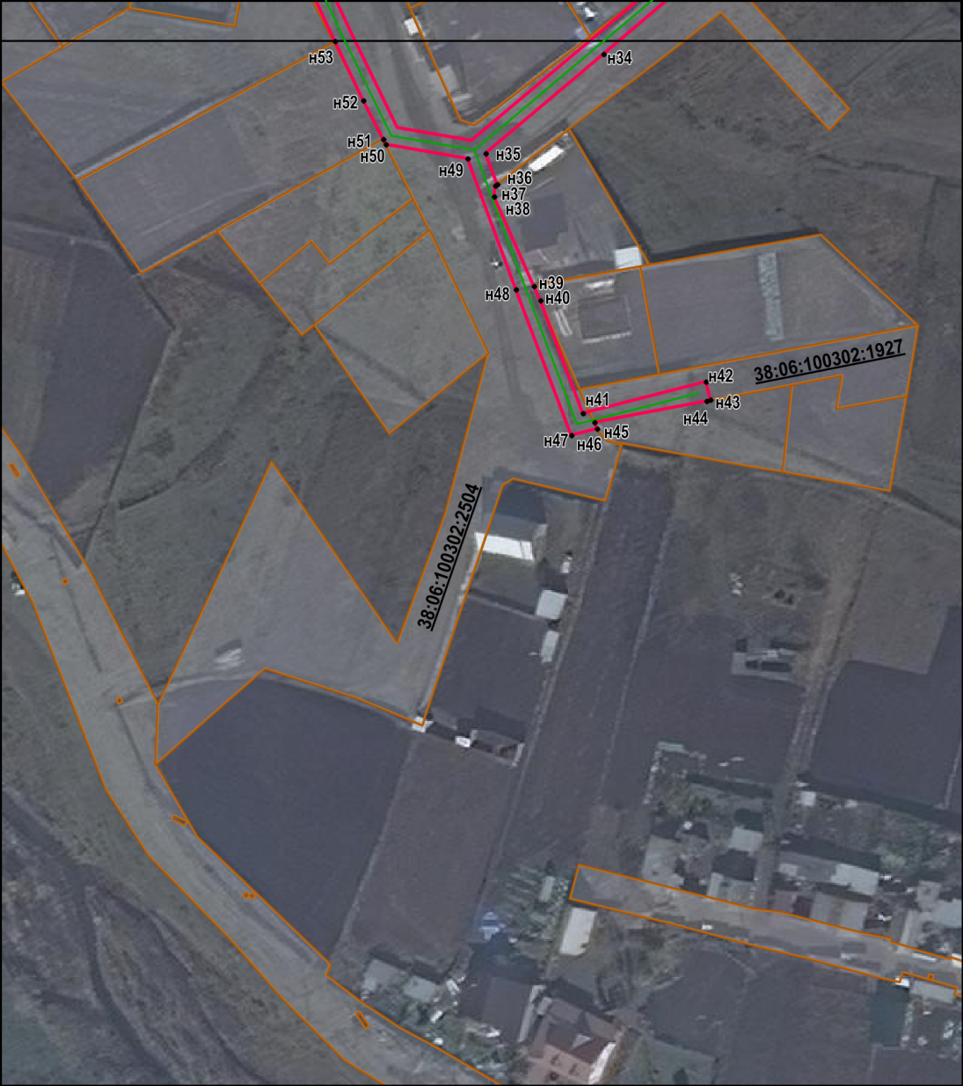
Лист 3

Масштаб 1: 3000

Условные обозначения:
-- граница образуемой части земельного участка (проектные границы публичного сервитута);
-- граница земельного участка;
38:06:100302:2504 – кадастровый номер земельного участка;
38:06:100302 – кадастровый номер квартала
н1 – поворотная точка

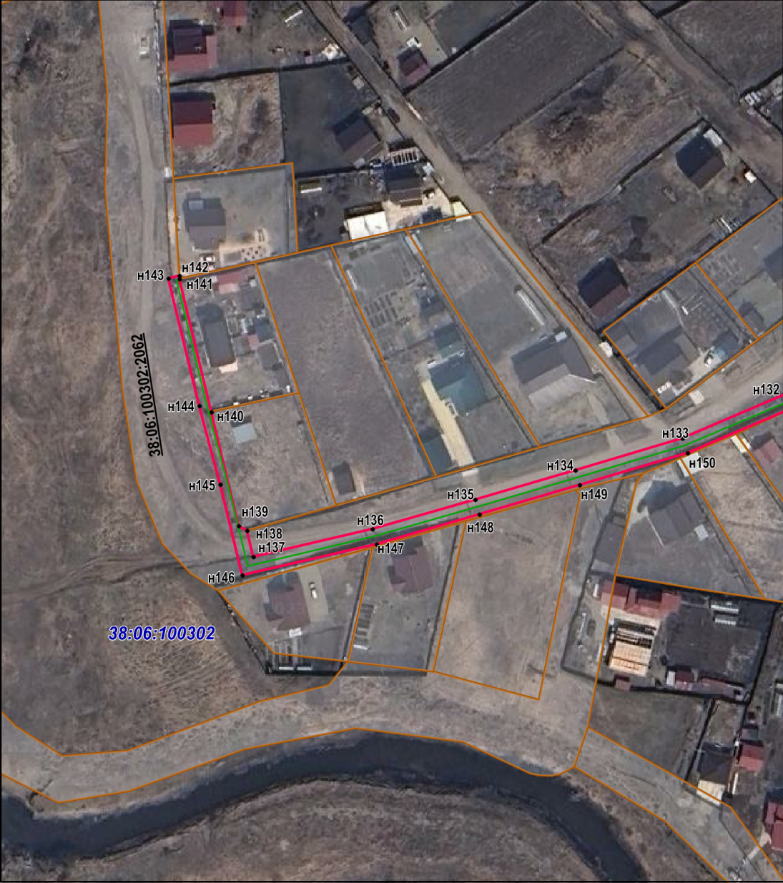
Лист 4

Масштаб 1: 3000

Условные обозначения:
-- граница образуемой части земельного участка (проектные границы публичного сервитута);
-- граница земельного участка;
38:06:100302:2062 – кадастровый номер земельного участка;
38:06:100302 – кадастровый номер квартала
н1 – поворотная точка

Заместитель Мэра по жизнеобеспечению Ю.Р. Витер

Сообщение о возможном установлении публичного сервитута на земельном участке согласно прилагаемой схеме.

1. Орган рассматривающий ходатайство об установлении публичного сервитута: администрация Иркутского районного муниципального образования.
2. Цель установления публичного сервитута: для подключения (технологического присоединения) к сетям инженерно-технического обеспечения и для прокладки, переустройства, переноса инженерных коммуникаций, их эксплуатации в границах полос отвода и придорожных полос автомобильных дорог при строительстве объекта электросетевого хозяйства «КТП 10/0,4 кВ №1-2373, № 1-2374, № 1-2375 с ВЛ-0,4кВ и линейным ответвлением от ВЛ 10 кВ «Хомутово –Турская Б» (ТР 4331/23), ходатайство акционерного общества «Иркутская электросетевая компания».
3. Публичный сервитут площадью 3743 кв.м., расположенный по адресу: Российская Федерация, Иркутская область, Иркутский район в границах согласно приложению 1, в том числе:
- на части земельного участка с кадастровым номером 38:06:100801:38245, расположенного по адресу: Российская Федерация, Иркутская область, Иркутский муниципальный район, Хомутовское сельское поселение с. Хомутово, площадью 1841 кв.м.,
- на части земельного участка с кадастровым номером 38:06:000000:10221, расположенного по адресу: Российская Федерация, Иркутская область, Иркутский район, село Хомутово, улица Степная, площадью 389 кв.м.,
- на части земельного участка с кадастровым номером 38:06:000000:6112, расположенного по адресу: Иркутская область, Иркутский район, с. Хомутово, площадью 38 кв.м.,
- на землях государственная собственность на которые не разграничена, расположенных по адресу: Иркутская область, Иркутский район, общей площадью 1475 кв.м.
4. Ознакомиться с поступившим ходатайством об установлении публичного сервитута и прилагаемым к нему описанием местоположения границ публичного сервитута, подать заявление об учете прав на земельные участки: 664007, г. Иркутск, ул. Декабрьских Событий, д. 119а, этаж 2, каб. 211, вторник, четверг с 08-00 до 17-00, перерыв с 12-00 до 12-48. Срок подачи заявлений об учете прав на земельные участки: 15 календарных дней со дня опубликования настоящего сообщения.
5. Настоящее сообщение подлежит опубликованию в газете «Ангарские огни», размещению в информационно-телекоммуникационной сети «Интернет» на официальном сайте Иркутского районного муниципального образования www.irkraion.ru
6. Публичный сервитут необходим для подключения (технологического присоединения) к сетям инженерно-технического обеспечения и для прокладки, переустройства, переноса инженерных коммуникаций, их эксплуатации в границах полос отвода и придорожных полос автомобильных дорог при строительстве объекта электросетевого хозяйства «КТП 10/0,4 кВ №1-2373, № 1-2374, № 1-2375 с ВЛ-0,4кВ и линейным ответвлением от ВЛ 10 кВ «Хомутово –Турская Б» (ТР 4331/23).
7. Правообладатели земельных участков, в отношении которых испрашивается публичный сервитут, если их права не зарегистрированы в Едином государственном реестре недвижимости, в течение пятнадцати дней со дня опубликования сообщения, подают в администрацию Иркутского районного муниципального образования заявление об учете их прав (обременений прав) на земельные участки с приложением копий документов, подтверждающих эти права (обременения прав).
8. Выбор места размещения линейного объекта обусловлен технологическими требованиями, экономической целесообразностью и минимально возможными пересечениями с земельными участками, находящимися в частной собственности.
Определение границ публичного сервитута выполнялось аналогично требованиям об определении размеров земельных участков для размещения воздушных линий электропередачи и опор линий связи, обслуживающих электрические сети согласно постановлению от 11.08.2003 № 486 «Об утверждении Правил определения размеров земельных участков для размещения воздушных линий электропередачи и опор линий связи, обслуживающих электрические сети».
9. Описание местоположения границ публичного сервитута: схема расположения границ публичного сервитута приложение к настоящему сообщению.

Председатель Комитета М.П. Халтаева

Приложение 1
к постановлению администрации
Иркутского районного муниципального образования
от «___»______2024г №_____

СХЕМА РАСПОЛОЖЕНИЯ ГРАНИЦ ПУБЛИЧНОГО СЕРВИТУТА
Площадь устанавливаемого публичного сервитута – 3743м²
Публичный сервитут испрашивается на земельном участке с кадастровым номером 38:06:100801:38245 –1841 м²
Публичный сервитут испрашивается на земельном участке с кадастровым номером 38:06:000000:10221– 389 м²
Публичный сервитут испрашивается на земельном участке с кадастровым номером 38:06:000000:6112 – 38 м²
Публичный сервитут испрашивается на землях государственная собственность, на которые не разграничена (в границах населенного пункта) – 1475м²
Обозначение характерных точек границ | Координаты, м
Обозначение характерных точек границ | X | Y
1 | 2 | 3
Контур 1
н1 | 406130.72 | 3343060.86
н2 | 406130.57 | 3343055.37
н3 | 406145.49 | 3343054.96
н4 | 406248.72 | 3342956.19
н5 | 406249.11 | 3342956.54
н6 | 406262.36 | 3342941.63
н7 | 406265.72 | 3342944.62
н8 | 406252.51 | 3342959.49
н9 | 406255.16 | 3342961.80
н10 | 406255.30 | 3342962.76
н11 | 406275.62 | 3342980.20
н12 | 406275.93 | 3342979.84
н13 | 406276.53 | 3342980.36
н14 | 406291.13 | 3342963.92
н15 | 406305.74 | 3342947.47
н16 | 406320.35 | 3342931.02
н17 | 406334.96 | 3342914.57
н18 | 406349.57 | 3342898.12
н19 | 406364.18 | 3342881.67
н20 | 406378.79 | 3342865.22
н21 | 406393.40 | 3342848.77
н22 | 406408.06 | 3342832.34
н23 | 406422.65 | 3342815.87
н24 | 406423.63 | 3342814.76
н25 | 406426.04 | 3342816.93
н26 | 406410.34 | 3342834.39
н27 | 406395.92 | 3342850.86
н28 | 406381.19 | 3342867.39
н29 | 406366.63 | 3342883.98
н30 | 406351.96 | 3342900.56
н31 | 406337.47 | 3342916.80
н32 | 406322.64 | 3342933.24
н33 | 406308.05 | 3342949.72
н34 | 406292.63 | 3342967.33
н35 | 406279.04 | 3342983.12
н36 | 406308.47 | 3343008.09
н37 | 406331.59 | 3343027.70
н38 | 406337.78 | 3343020.38
н39 | 406338.74 | 3343021.22
н40 | 406353.35 | 3343004.77
н41 | 406367.93 | 3342988.30
н42 | 406382.53 | 3342971.84
н43 | 406397.14 | 3342955.39
н44 | 406411.74 | 3342938.93
н45 | 406426.35 | 3342922.48
н46 | 406440.95 | 3342906.02
н47 | 406455.55 | 3342889.56
н48 | 406470.14 | 3342873.09
н49 | 406484.66 | 3342856.56
н50 | 406486.34 | 3342854.61
н51 | 406488.98 | 3342856.98
н52 | 406472.88 | 3342874.93
н53 | 406458.28 | 3342891.26
н54 | 406443.56 | 3342907.78
н55 | 406428.81 | 3342924.30
н56 | 406414.36 | 3342940.60
н57 | 406399.70 | 3342957.08
н58 | 406384.97 | 3342973.55
н59 | 406370.58 | 3342990.05
н60 | 406354.78 | 3343007.90
н61 | 406341.48 | 3343022.97
н62 | 406335.03 | 3343030.61
н63 | 406364.69 | 3343055.81
н64 | 406388.09 | 3343075.60
н65 | 406393.77 | 3343068.18
н66 | 406395.71 | 3343067.85
н67 | 406407.99 | 3343051.57
н68 | 406422.46 | 3343032.41
н69 | 406437.96 | 3343011.88
н70 | 406439.60 | 3343009.72
н71 | 406442.40 | 3343011.86
н72 | 406427.15 | 3343031.74
н73 | 406410.82 | 3343053.27
н74 | 406388.19 | 3343082.88
н75 | 406361.13 | 3343060.01
н76 | 406329.76 | 3343033.35
н77 | 406304.92 | 3343012.29
н78 | 406273.75 | 3342985.84
н79 | 406250.14 | 3342965.58
н80 | 406249.75 | 3342962.82
н81 | 406147.40 | 3343060.74
н1 | 406130.72 | 3343060.86
Система координат МСК -38, зона 3

Площадь, кв.м. | Цель установления публичного сервитута
3743м² | Для подключения (технологического присоединения) к сетям инженерно-технического обеспечения и для прокладки, переустройства, переноса инженерных коммуникаций, их эксплуатации в границах полос отвода и придорожных полос автомобильных дорог при строительстве объекта электросетевого хозяйства «КТП 10/0,4 кВ №1-2373, № 1-2374, № 1-2375 с ВЛ-0,4кВ и линейным ответвлением от ВЛ 10 кВ «Хомутово –Турская Б» (ТР 4331/23)
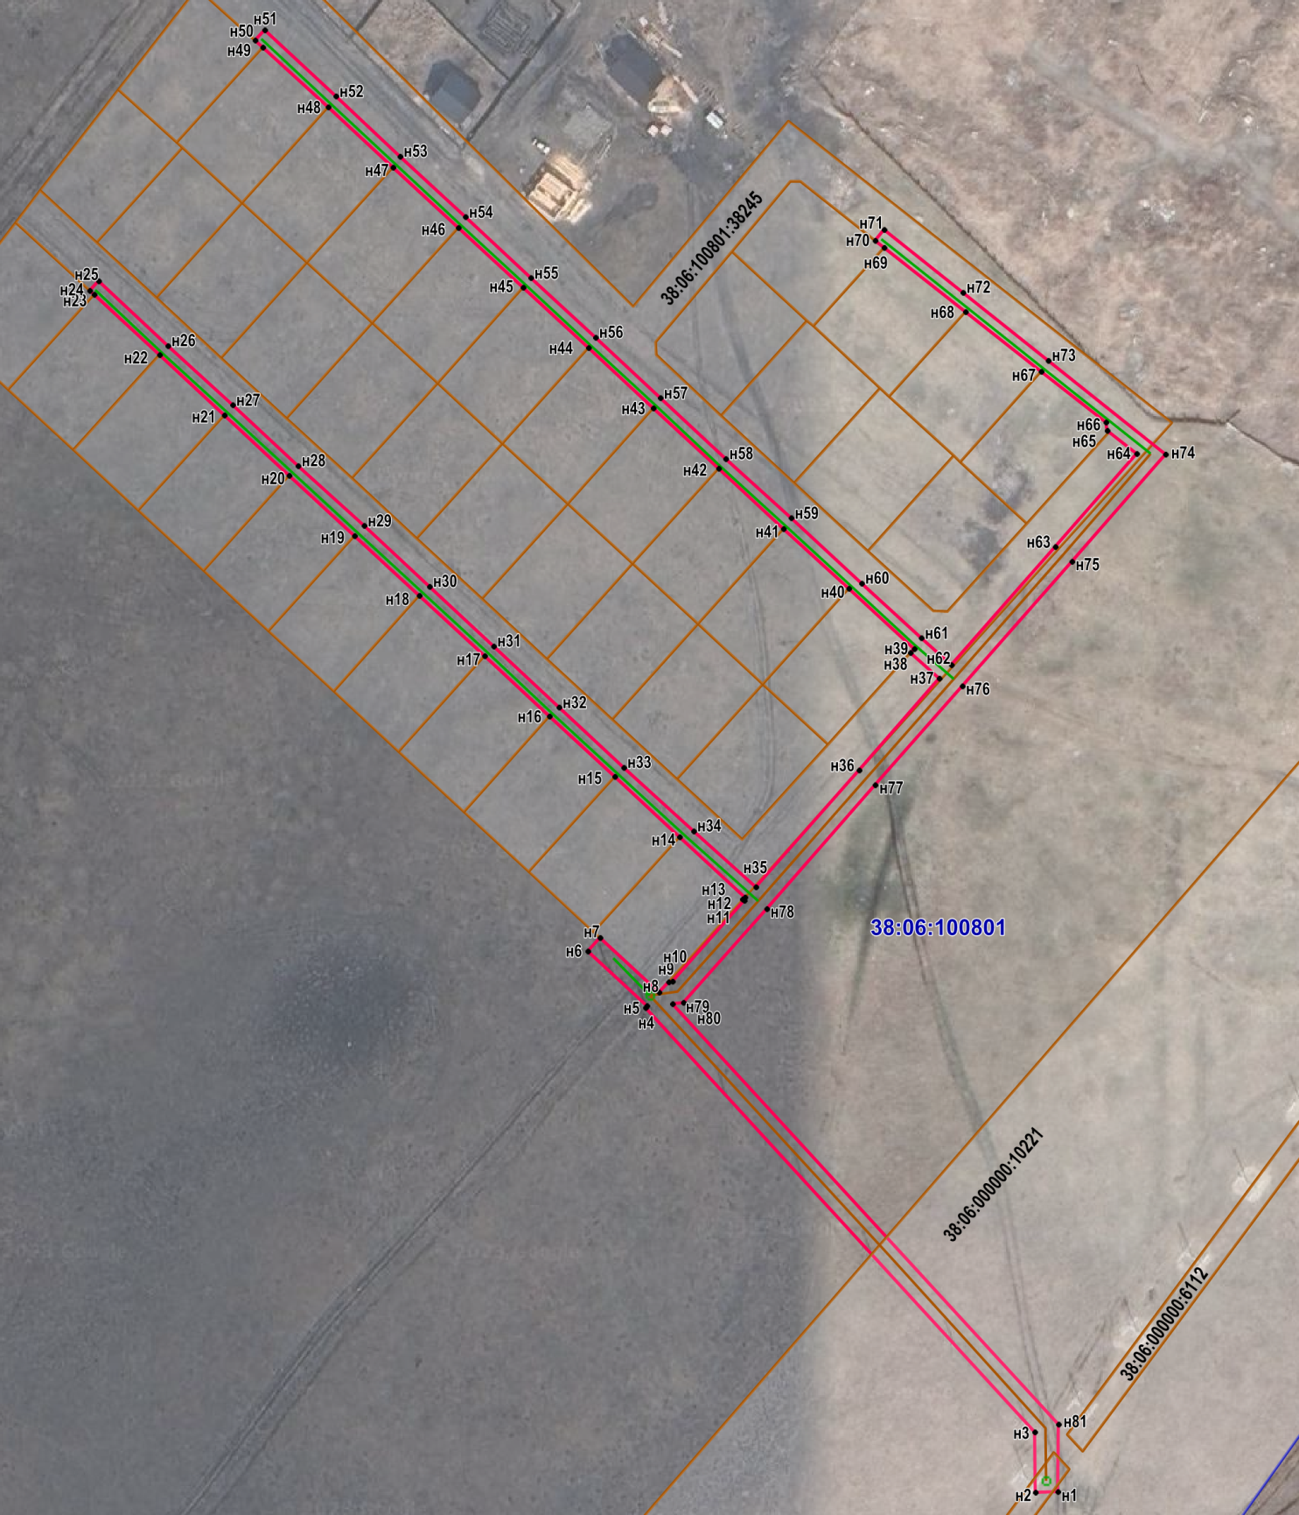

штаб 1:3000

Условные обозначения:
-- граница образуемой части земельного участка (проектные границы публичного сервитута);
-- граница земельного участка, сведения о котором внесены в ЕГРН;
38:06:100801:38245 –кадастровый номер земельного участка;
38:06:100801–кадастровый номер квартала
н1 – поворотная точка

Заместитель Мэра по жизнеобеспечению Ю.Р. Витер

Информация о приеме заявлений о намерении участвовать
в аукционе по продаже права аренды земельного участка
для индивидуального жилищного строительства

В соответствии с подпунктом 1 пункта 1 статьи 39.18 Земельного кодекса Российской Федерации министерство имущественных отношений Иркутской области информирует о возможности предоставления земельного участка для индивидуального жилищного строительства.
Граждане, заинтересованные в предоставлении земельного участка для индивидуального жилищного строительства, имеют право в течение тридцати дней со дня опубликования извещения подать заявление о намерении участвовать в аукционе по продаже права аренды такого земельного участка.
Адрес подачи заявления: 664056, г. Иркутск, ул. Мухиной, 2а (здание «Дом Кино»), зал единого приема 2 этаж, адрес электронной почты: v.apolinskij@govirk.ru.
Заявления подаются заявителем одним из следующих способов:
- путем личного обращения;
- через организации почтовой связи;
- в форме электронных документов, подписанных электронной подписью, которые передаются с использованием сети «Интернет» путем направления документов на адрес электронной почты.
Дата приема заявлений – 13 февраля 2024 года.
Дата окончания приема заявлений – 13 марта 2024 года.

Участок № 1
Характеристика земельного участка:
Земельный участок из земель населенных пунктов площадью 1216 кв.м, местоположение: Иркутская область, Иркутский район, с. Мамоны.
Разрешенное использование земельного участка: для индивидуального жилищного строительства.

Ознакомление со схемой расположения земельного участка осуществляется в период приема заявлений с понедельника по четверг с 15-00 до 17-00 часов, по адресу: г. Иркутск, ул. Мухиной, 2а (здание «Дом Кино»), каб. 105.

